[IP详解第二部分](https://www.bilibili.com/medialist/play/ml376338763)

1. IP特点：不可靠，无连接
2. IP数据包格式首部字段 -- 注意：网络数据都是按照Big Endian传输，从0到31开始传输。

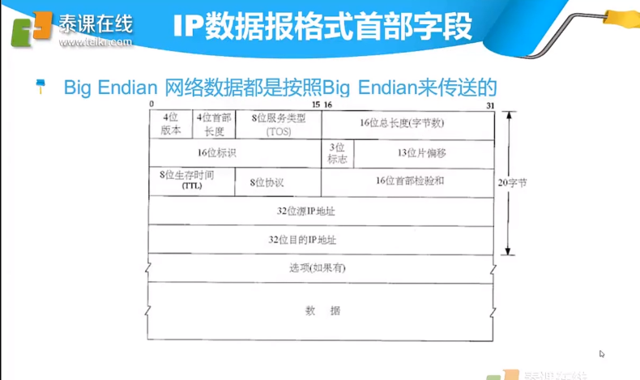

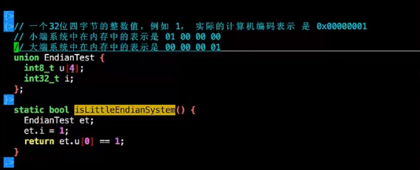

三、